
Regler för | Tävlingsligan hos Ryttarkamraterna Finspång
År | 2026-2027
Syfte | Syftet med RKFs tävlingsliga är att uppmuntra medlemmarna att komma ut på tävlingar.
Allmänna bestämmelser | Varje medlem som tävlar för Ryttarkamraterna Finspång samlar poäng enligt poängmatrisen i tävlingsligan genom godkända (ej utesluten) tävlingsresultat på alla svenska tävlingar i följande grenar:  TR II – Dressyr & Para  TR III – Hoppning  TR IV – Fälttävlan  TR V – Sportkörning  TR VI – Distansritt  TR VII – Voltige  TR VIII – Mounted games  TR IX – Reining  TR X – Working equitation  Varje medlem som tävlar för Ryttarkamraterna Finspång samlar poäng per ekipage, dvs om en medlem startar med flera olika ponnyn/hästar räknas bara det ekipage med högsta sammanlagda poäng.  Vid bedömningen Clear round erhåller man 2 poäng om man klarat Clear round, annars 1 poäng för genomförd start.  Lagresultaten räknas inte med poängräkningen för tävlingsligan.
Klasser | Tävlingsligan delas upp i följande klasser:  - Junior & Young rider – Ponny (alla grenar)  - Junior & Young rider – Häst (alla grenar)  - Seniorer – Ponny & häst (alla grenar)
Arrangör / Tävling | Alla godkända tävlingar som publicerar resultatet i Svenska Ridsport Förbundets tävlingsdatabas TDB.
Anmälan | Ingen särskild anmälan utan alla medlemmar i RKF som betalt tävlingslicens och tävlar för Ryttarkamraterna Finspång deltar i tävlingsligan.
Priser /pris-  utdelning | Priser delas alltid ut till de tre bästa placerade i respektive klass oberoende antalet startande i respektive klass.  Prisutdelning sker på Ryttarkamraterna Finspångs årsmöte.
Resultat-rapportering | Sker löpande på Ryttarkamraterna Finspång hemsida.
Resultat-  ansvarig | Ryttarkamraterna Finspång tävlingssektion.
Tvist om reglerna | Ryttarkamraterna Finspång styrelse har tolkningsrätt.
 | Uppdaterade regler 2024-10-02
Poängmatris | 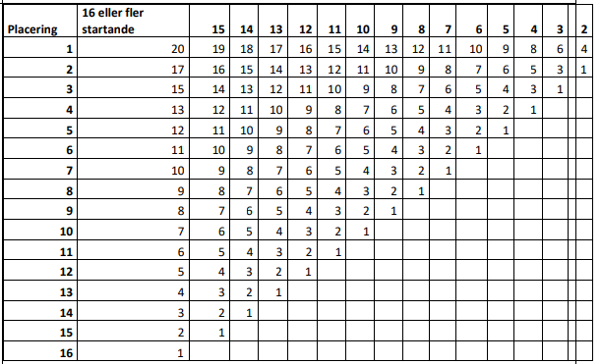

Styrelsens utlåtande: Styrelsen föreslår att uppdelningen ska vara att junior och lektionsryttare på RKFs lektionshästar samlar poäng som ryttare, young rider och senior som ekipage. Anledningen är bland annat att uppmana unga ryttare att deltaga i olika grenar och underlätta för lektionsryttare att börja tävla där det inte går att garantera samma häst/ponny. I övrigt bifaller vi motionen.

